מטלת מנחה (ממ"ן) 11
הקורס: 04101 - אשנב למתמטיקה
חומר הלימוד למטלה: יחידות 2,1
מספר השאלות: 4 | משקל המטלה: 2 נקודות
סמסטר: 2009א | מועד הגשה: 9.11.2008

קיימות שתי חלופות להגשת מטלות:
- שליחת מטלות באמצעות מערכת המטלות המקוונת באתר הבית של הקורס
- שליחת מטלות באמצעות הדואר או הגשה ישירה למנחה במפגשי ההנחיה
הסבר מפורט ב"נוהל הגשת מטלות מנחה"

שאלה 1
תהי N קבוצת המספרים הטבעיים. נסמן: 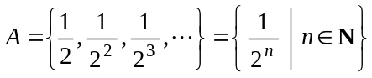.
הוכח או הפרך כל אחת מן הטענות הבאות:
- קבוצה אינסופית.
- הקבוצות ו- N שקולות.
- כל התאמה בין ל- N היא חד-חד-ערכית.
- קיימת התאמה חד-חד-ערכית בין N ל- המתאימה את 1 ל- .

שאלה 2
באיור שלפניך דיאגרמת ון. קווקו את השטחים המתארים את הקבוצות הבאות (עשה זאת בדיאגרמות נפרדות).
- 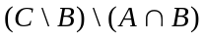

C
B
A
E
- 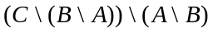
- 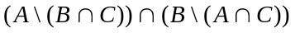
- 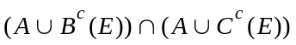
- 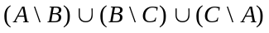

שאלה 3
תהי 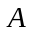 קבוצה חלקית לקבוצת המספרים הטבעיים . נתון כי 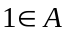 וכי לכל 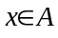 גם 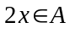.
- הוכח שהקבוצה 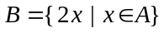 היא חלקית ל- ושקולה ל- .
- הוכח ש- קבוצה אינסופית.
- הדגם קבוצה השונה מ- , שמקיימת את תנאי השאלה.

שאלה 4
יהיו A, B קבוצות. נתון כי 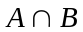 שקולה ל- . הוכח או הפרך כל אחת מן הטענות הבאות:
- אם 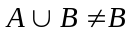 אז היא קבוצה אינסופית.
- אם 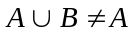 אז היא קבוצה אינסופית.
- אם סופית אז 

